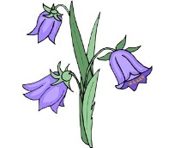
Група раннього дошкільного віку "Дзвіночок"

Вихователі:
Тимощук Олена Миколаївна
Губаль Людмила Василівна

Пропонуємо Вам цікаві завдання для розвитку дітей на тиждень за темою «Дитина і книга»

- Запропонуйте малятам розглянути книжечки, назвати свої улюблені. Запитайте, про що чи про кого розповідається в них? Прочитайте кілька творів за вибором дітей.
Пропонуємо вивчити з дітьми правила бережливого поводження з книгою:
- Не бруднити,
- Не рвати,
- Не малювати, не писати в книжці,
- Не кидати на підлогу,
- Ремонтувати пошкоджені книжки.

Перегляньте з дітьми відео «Пісня про книжку»
https://www.youtube.com/watch?v=2Q-6S3W7xF4

- Ознайомте дітей із весняними явищами природи: світить сонечко, течуть струмочки, з’являється зелена травичка; закріпіть назви дерев (берізка, ялинка). В цьому вам допоможе таке посилання
https://www.youtube.com/watch?v=_0zBYiZcu_4

Прогуляйтесь, при можливості, парком або лісом. Поставте дітям запитання:
1.Який у вас настрій, коли світить сонечко?
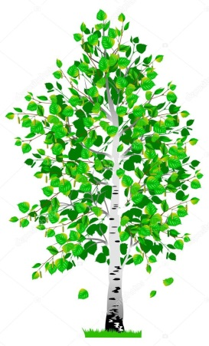
2.Хто це співає? (пташка) Яку пісню?
3.Чому у птахів гарний настрій?
4.Що росте в лісі? (дерева, кущі, травичка, ранні квіти)
5.Чим відрізняється дерево від куща?
6.Знайти берізку, помилуватися нею. Що є в берізки (стовбур, гілочки). Що незабаром з’явиться на гілочках? (бруньки, листочки).

7. Відшукайте ялинку.

Запитання:
- Якого кольору ялинка?
- Що росте на гілочках? (голочки; хвоя)

- Порівняти берізку і ялинку. Берізка висока, а ялинка низька.
- Порівняти дерево і кущ. Чим відрізняються? (дерево має один стовбур, а кущ багато)
- Як ви думаєте, чи вся природа радіє весні і сонечку? Чому?
Вправа мовленнєва «Сонечко яке?» (тепле, яскраве, привітне, лагідне, ніжне…)
Вивчіть вірші «Ялинка», «Сонечко».

«Ялинка»
Ялинка, ялинка
У лісі росла,
Ти щастя і радість
Усім принесла.
«Сонечко»
Ясне сонечко в кімнату
Дивиться в віконечко.
Дуже раді всі малята,
Плескають в долонечки.

Ліплення "Коржики для сонечка"
1.Формуємо кульку круговими рухами рук
2.Притискаємо долонями або розкачуємо скалкою
3.Формочкою для печива витискаємо коржики
4. Можна прикрасити маком, кунжутом…
5.Печиво можна зробити з тіста і спекти в духовці.

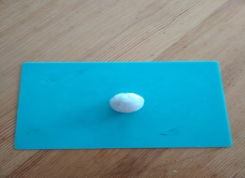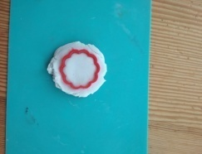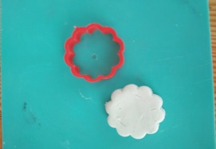

Запропонуйте дітям відвідати чарівну країну "Країну ввічливості"
Завдання:
1."Діти приходять до ляльки Маші в гості" (іграшкова кімната). Закріпити вживання ввічливих форм вітання, подяки, прохання.
2.Гра "Скажи так, як я" (з метою вправляння у вживанні "Чарівних слів").
3.Розіграти ситуацію "За столом".
4.Послухайте з дітками пісню «Чарівні слова»
https://www.youtube.com/watch?v=hbN-0c2mH0o

